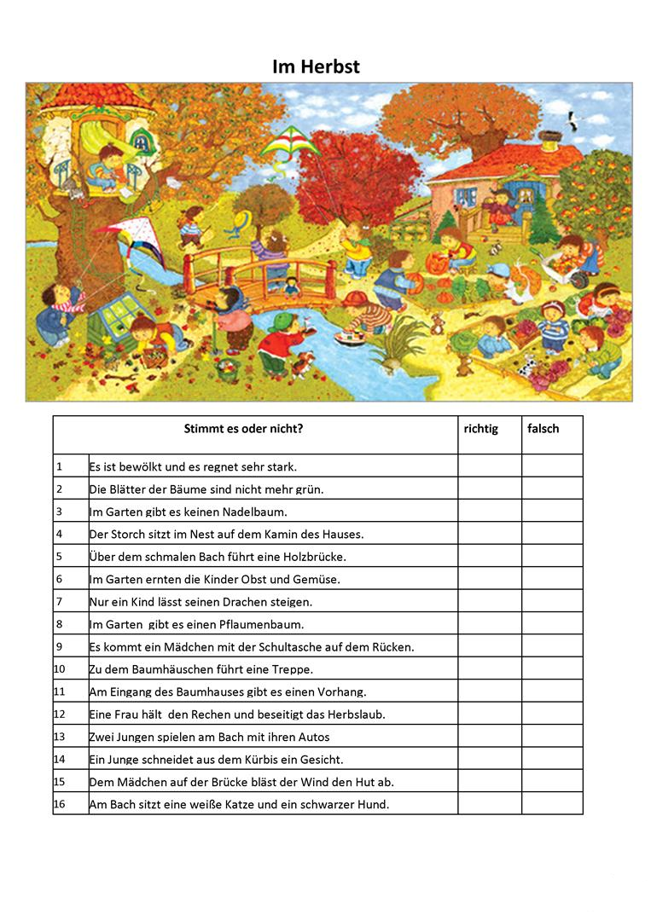SPATZENPOST Übung 1

SPATZENPOST Übung 2

